LG PRESENTA LA PRIMERA ULTRAGEAR EVO CON TECNOLOGÍA UPSCALING DE IA EN EL MUNDO, QUE REDEFINE EL GAMING EN 5K

Ampliando los límites de los juegos de alta resolución con una nueva gama que abarca formatos OLED, nuevos MiniLED y ultraanchos.
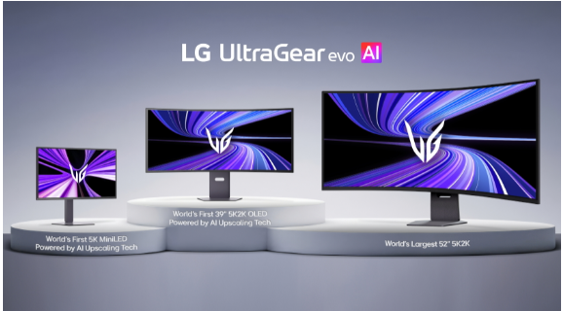

Ciudad de México, 26 diciembre de 2025. — LG Electronics (LG) ha anunciado hoy el lanzamiento mundial de su nueva marca de monitores gaming premium, UltraGear evo™, que debutará en el CES 2026. Basándose en el liderazgo consolidado de LG en pantallas para juegos 5K y 5K2K, UltraGear evo amplía los límites de los juegos de alta resolución con una gama de monitores de 5K y superiores que abarca formatos OLED, New MiniLED y ultraanchos, combinando ultra alta definición, velocidad e inmersión en múltiples formatos. La línea inaugural de UltraGear evo cuenta con tres modelos insignia: 39GX950B, 27GM950B y 52G930B, unidos por una base común de excelencia en alta resolución.

En el centro de esta evolución se encuentra el compromiso de LG con una calidad de imagen sin concesiones, reforzado por una solución de IA integrada en el dispositivo recientemente introducida. Esta tecnología patentada impulsa la primera tecnología de upscaling 5K con IA del mundo.* Esta tecnología logra una impresionante claridad de clase 5K sin la carga de las actualizaciones de la GPU y permite a los jugadores disfrutar de una gama más amplia de contenidos en alta definición, superando los límites de resolución originales.

Monitor para juegos OLED de 39 pulgadas y 5K2K con escalado 5K mediante IA
El LG UltraGear evo de 39 pulgadas GX9 (39GX950B) se basa en el legado de la serie GX9 como un monitor para juegos OLED de 39 pulgadas y 5K2K que ofrece una calidad visual sin concesiones y una experiencia de juego inmersiva. Sobre esta base, con la nueva solución de IA integrada en el dispositivo, el monitor analiza y mejora el contenido en tiempo real antes de que llegue al panel, lo que proporciona una impresionante claridad de clase 5K sin necesidad de actualizar la GPU. Esto va más allá de la resolución, ya que, al incorporar la optimización de escena por IA y el sonido por IA, el monitor refina las imágenes y el rendimiento del audio para ofrecer una experiencia audiovisual más inmersiva.
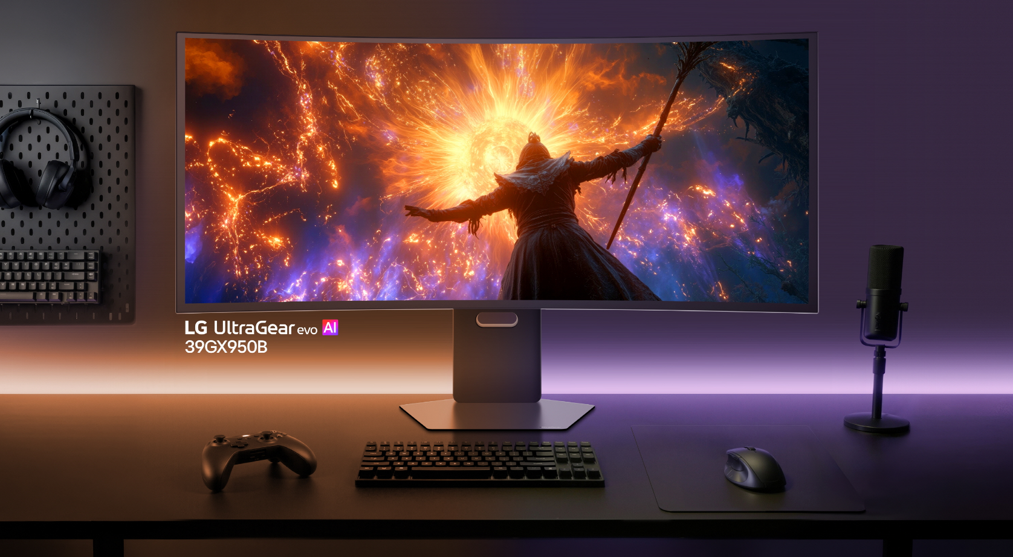

El rendimiento visual se ve mejorado gracias a la tecnología OLED tándem RGB primario de LG, que ofrece un mayor brillo, precisión de color y longevidad del panel con negros perfectos y colores realistas. Diseñada para adaptarse a diferentes géneros de juegos, la función Dual Mode permite cambiar sin problemas entre 165 Hz con resolución 5K2K y 330 Hz con WFHD, con un tiempo de respuesta ultrarrápido de 0,03 ms (GtG), lo que permite a los jugadores dar prioridad a la fidelidad visual o a un juego competitivo ultrafluido.

La pantalla ultraancha 21:9 con curvatura 1500R conserva la altura vertical de una pantalla de 32 pulgadas y amplía la inmersión horizontal tanto para juegos como para tareas múltiples. Con una densidad de píxeles de 142 PPI y la certificación VESA DisplayHDR™ True Black 500, el monitor ofrece detalles nítidos y negros profundos incluso en las escenas más oscuras.

El primer monitor MiniLED de 5K del mundo que resuelve el efecto blooming.
El LG UltraGear evo de 27 pulgadas GM9 (27GM950B) establece un nuevo estándar para los monitores gaming de 27 pulgadas, ya que es la primera pantalla New MiniLED 5K del mundo diseñada para mejorar drásticamente el control del efecto blooming. Al minimizar eficazmente los efectos de halo que suelen afectar a las pantallas MiniLED de alta resolución, el monitor ofrece una precisión 5K de nivel profesional con una claridad óptica excepcional. Con 2304 zonas de atenuación local, combinadas con la tecnología Zero Optical Distance que minimiza la distancia entre el panel y el LED, el monitor ofrece una luminancia ultraalta y una precisión de contraste refinada que conserva los detalles más sutiles tanto en escenas brillantes como oscuras.

Al igual que el GX9 de 39 pulgadas, el 27GM950B incorpora la solución de IA integrada en el dispositivo, lo que permite el upscaling 5K con IA, la optimización de escenas con IA y el sonido con IA para mejorar la imagen y el audio en tiempo real sin sobrecargar la GPU.
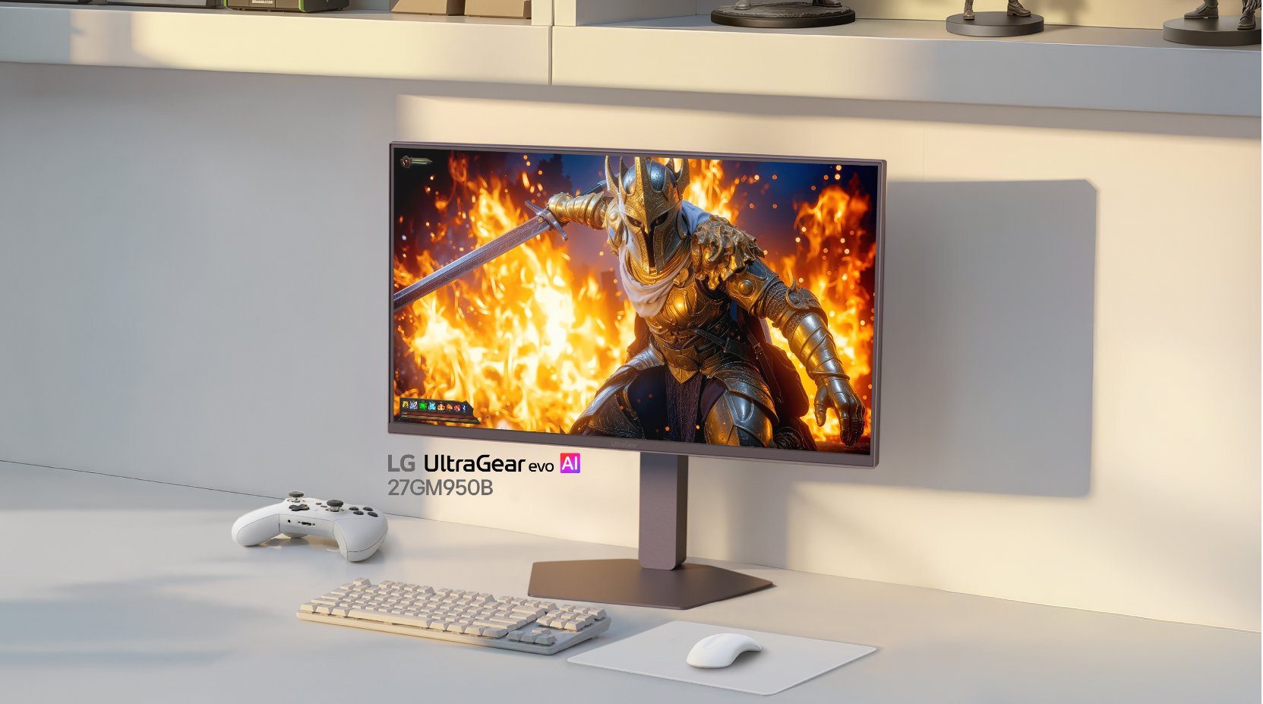

Para un rendimiento versátil en juegos, el monitor admite el funcionamiento en modo dual, lo que permite a los usuarios cambiar entre 165 Hz con resolución 5K y 330 Hz con QHD, junto con un rápido tiempo de respuesta de 1 ms (GtG). Con certificación VESA DisplayHDR 1000 y un brillo máximo de hasta 1250 nits, la pantalla garantiza que los reflejos vivos, las llamas intensas y los destellos de luz nítidos se reproduzcan con un realismo sorprendente, junto con negros profundos y controlados.

El monitor para juegos más grande del mundo, con 52 pulgadas, resolución 5K2K y frecuencia de 240 Hz.
El LG UltraGear evo de 52 pulgadas G9 (52G930B) presenta una nueva clase de pantallas para juegos de gran formato como el monitor para juegos 5K2K más grande del mundo, lo que ofrece a los jugadores una gama sin precedentes de opciones de tamaño de pantalla dentro de la línea UltraGear evo. La amplia escala se combina con una velocidad de actualización ultrarrápida de 240 Hz, lo que garantiza una respuesta y una fidelidad de imagen constantes.

La enorme pantalla tiene la altura de visualización vertical de una pantalla estándar de 42 pulgadas y 16:9, y se extiende horizontalmente para ofrecer una amplia vista panorámica de 12:9. Este formato proporciona un espacio de trabajo un 33 % más amplio que un monitor UHD estándar. Una curvatura de 1000R envuelve la visión periférica del usuario para una inmersión perfecta. Las imágenes son igualmente impactantes, con colores vivos y un profundo contraste validado por VESA Display HDR™ 600.

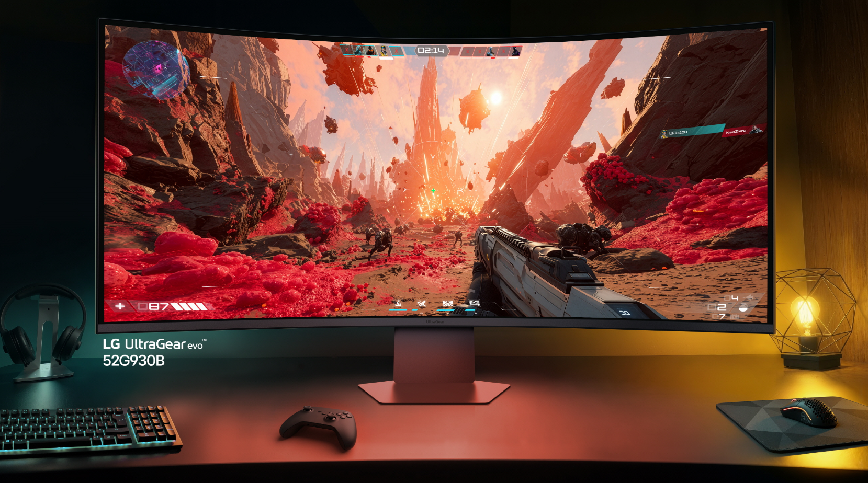

“El nuevo UltraGear evo marca un punto de inflexión definitivo, que supone el fin de las concesiones en el rendimiento de las pantallas para juegos. Con innovaciones como el escalado 5K con IA, pionero en el sector, la gama garantiza que, tanto si los jugadores prefieren negros perfectos, un brillo inigualable o una escala expansiva, puedan disfrutar del mismo alto nivel de rendimiento, claridad e inmersión en alta resolución”, afirma Lee Choong-hwoan, líder de la división de pantallas en LG Media Entertainment Solution Company. “Esto refleja nuestra excelencia en el suministro de tecnología de alta resolución, no solo para el mercado de los videojuegos B2C, sino también a través de soluciones B2B de precisión, como los monitores médicos”.

La gama LG UltraGear evo, que sube el listón, se presentará en el CES 2026. Los visitantes podrán disfrutar de la alta calidad visual de la gama evo en dos zonas: “Dream Setup”, inspirada en las comunidades de jugadores de Reddit, y una simulación de carreras con tecnología SimCraft que cuenta con el nuevo GX9 de 39 pulgadas.

Además de la nueva serie evo, el UltraGear™ GX7 (27GX790B) comenzará a venderse en los mercados mundiales el día de la inauguración del CES 2026. Este monitor para juegos de 27 pulgadas cuenta con una pantalla QHD Primary RGB Tandem OLED, una frecuencia de actualización de 540 Hz y modo dual (HD 720 Hz), lo que satisface las altas expectativas de los jugadores más exigentes.
# # #
* Las funciones de IA, incluyendo 5K AI Upscaling, AI Scene Optimization y AI Sound, están disponibles exclusivamente en los modelos 39GX950B y 27GM950B equipados con la solución de IA integrada en el dispositivo.

Acerca de LG Electronics Media Entertainment Solution Company
LG Media Entertainment Solution Company (MS) es una empresa reconocida por su innovación en televisores, sistemas de audio, pantallas y plataformas de Smart TV. La división MS mejora la experiencia de entretenimiento multimedia con sus televisores OLED, famosos por su negro y color perfectos, y sus televisores LCD Micro RGB y QNED de alta gama, todos impulsados ​​por la plataforma Smart TV webOS personalizada. La división MS también ofrece soluciones de tecnología de la información (monitores para juegos, monitores profesionales, computadoras portátiles, proyectores, dispositivos en la nube y pantallas médicas), así como soluciones de señalización digital (señalización Micro LED, señalización digital, pantallas para el sector hotelero y software de señalización) diseñadas para maximizar la eficiencia laboral de los clientes y ofrecer un gran valor. Para obtener más noticias sobre LG, visite www.LGnewsroom.com.

Contacto de Prensa  LG Electronics México  Daniel Aguilar  Media & PR  Tel. 555321-1977  daniel.aguilar@lge.com | LG Electronics México  Daniela Medel  Media & PR  Tel. 52 56 6230 2485  daniela.medel@lge.com | Burson  Fernando Martinez  Account Manager  Tel. 55 4888 6364  fernando.pineda@bursonglobal.com

